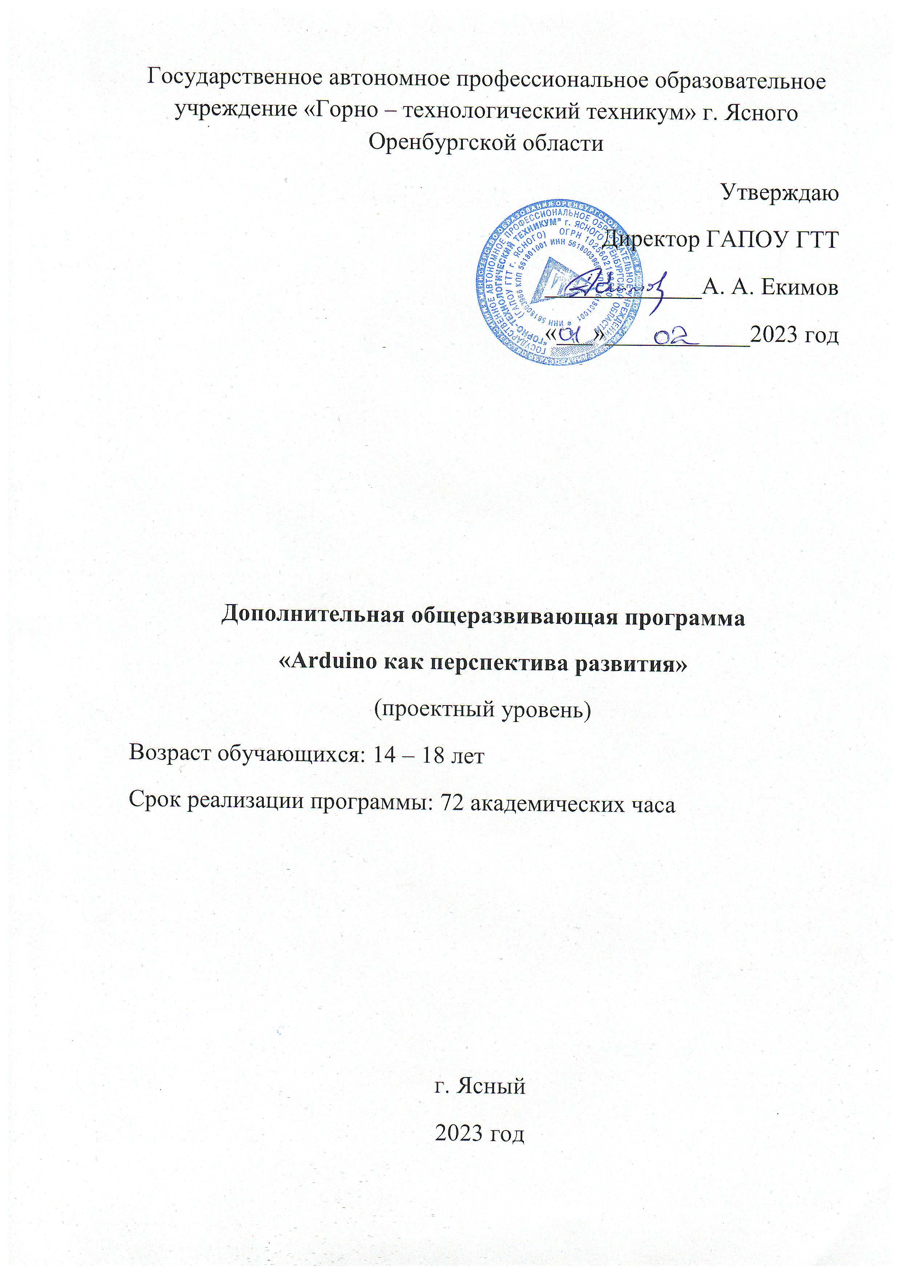
СОДЕРЖАНИЕ
1. | Целевой раздел
1.1. | Пояснительная записка
1.1.1. | Направленность программы
1.1.2. | Актуальность программы
1.1.3. | Педагогическая целесообразность
1.1.4. | Цель программы
1.1.5. | Задачи программы
1.1.6. | Возраст учеников и срок реализации
1.2. | Структура образовательного процесса
1.2.1. | Методы обучения
1.2.2. | Формы и режим занятий
1.2.3. | Планируемые результаты
1.2.4. | Формы проведения итогов реализации программы
2. | Содержательный раздел
2.1. | Содержание программы
2.2. | Краткое описание теоретических и практических занятий
3. | Организационный раздел
3.1. | Учебно – тематический план
3.1.1. | Календарный учебный график
3.1.2. | Дидактическое обеспечение
3.1.3. | Материально – техническое обеспечение
3.1.4. | Техника безопасности
3.1.5. | Список литературы
3.1.6. | Интернет ресурсы

1. ЦЕЛЕВОЙ РАЗДЕЛ
1.1. Пояснительная записка
Дополнительная общеразвивающая программа составлена с учетом:
- Федерального Закона Российской Федерации № 273 – ФЗ «Об образовании в Российской Федерации» с изменениями от 02.12.2019 года;
- Приказа Министерства образования и науки Российской Федерации от 29.08.2013 года № 1008 «Об утверждении порядка организации и осуществления образовательной деятельности по дополнительным общеобразовательным программам»;
- Приказа Минпросвещения России от 09.11.2018 № 196 «Об утверждении Порядка организации и осуществления образовательной деятельности по дополнительным общеобразовательным программам» (Зарегистрировано в Минюсте России 29.11.2018 № 5283);
- Постановления Главного государственного санитарного врача Российской Федерации 04.07.2014 года № 41 «Об утверждении СанПин 2.4.4.31721-14 «Санитарно – эпидемиологические требования к устройству, содержанию и организации режима работы образовательных организаций дополнительного образования детей»;
1.1.1. Направленность программы
Дополнительная общеобразовательная (общеразвивающая) программа «Робототехника на базе Arduino» (далее – программа) имеет научно – техническую направленность, ориентирована на развитие технических и творческих способностей и умений обучающихся, организацию научно – исследовательской деятельности.
1.1.2. Актуальность программы
Сегодня России требуются высокопрофессиональные инженерные и научные кадры, которые бы позволили развивать в стане новые технологии. Одной из важнейших задач дополнительного образования является формирование у обучающихся инженерного подхода к решению практических задач, развитие творческого мышления и развитие компетентности в микроэлектронике.
1.1.3. Педагогическая целесообразность
Педагогическая целесообразность этой программы заключается в том, что она является целостной и непрерывной в течении всего процесса обучения, и позволяет обучающемуся раскрывать в себе творческие возможности и возможности самореализовываться в современном мире. В процессе конструирования и программирования слушатели получат дополнительное образование в области физики, механики, электроники и информатики.
Целесообразность изучения данного курса определяется:
- востребованностью специалистов в области программируемой микроэлектроники в современном мире;
- возможностью развивать и применять на практике знания, полученные на уроках маткематики, физики, информатики, технологии;
- возможностью предоставить ученику образовательную среду, развивающую его творческие способности и амбиции, формирующую интерес к обучению, поддерживающую самостоятельность в поиске и принятии решений.
Ардуино дает возможность обучающемуся освоить основные приемы конструирования и программирования управляемых электронных устройств и получить необходимые знания и навыки для дальнейшей самореализации в области инженерии, изобретательства, информационных технологий и программирования.
1.1.4. Цель программы
Образование детей в сфере инновационных технологий на основе конструирования и программирования роботов Arduino, содействие развитию технического творчества, развитие инновационной деятельности.
Обучение основано на принципах интеграции теоретического обучения с процессами практической, исследовательской, самостоятельной научной деятельности обучающихся.
1.1.5. Задачи программы
Обучающие:
- формирование компетенций, необходимых при и работе с электронными компонентами, устройствами и приборами;
- обучение приемам работы с технической документацией;
- обучение основам электротехники, радиотехники, электроники;
- обучение современным методам труда и исследований в микроэлектронной промышленности;
- изучение разнообразных видов деятельностив области микроэлектроники;
- организация разработок технических проектов.
Развивающие:
- формирование активного творческого мышления;
- стимулирование познавательной активности учащихся посредством включения их в различные виды проектной деятельности;
- развитие интереса учащихся к различным областям электроники и микроэлектроники;
- развитие способности ставить перед собой конкретные задачи и добиваться их выполнения.
Воспитательные:
- формирование инновационного подхода ко всем сферам жизнедеятельности человека;
- развитие у обучающихся целеустремленности и трудолюбия;
- формирование творческой личности установкой на активное самообразование;
- формирование навыков современного организационно – экономического мышления, обеспечивающих социальную адаптацию к современным рыночным отношениям;
- приобретение навыков продуктивного коллективного труда.
1.1.6. Возраст обучающихся и сроки реализации
Дополнительная образовательная программа рассчитана на 9 месяцев (72 академических часа) и может быть реализована в течении учебного года. Предназначена для освоения обучающимися 14 – 18 лет.
1.2. Структура образовательного процесса
Программа предусматривает поэтапное ознакомление обучающихся с робототехникой, радиоэлектроникой и программированием по принципу «от простого к сложному»: от элементарной до самостоятельной разработки и создания технических систем и устройсв повышенной сложности.
Занятия состоят из теоретической и практической частей.
В основе конструкций управляемых технических систем лежат программные и схемотехнические решения, которые являются наиболее подходящей основой для изучения теоретического материала программы и практического исполнения.
Теоретический материал дается 25 – 30 минут с демонстрацией деталей, приборов, опытов, лучших конструкторских разработок и возможностью ведения дискуссий.
На практических занятиях планируется изготовление лишь тех устройств, которые от начала до конца могут быть смонтированы и налажены самими ребятами.
1.2.1. Методы обучения
Механизм реализации данной программы основан на одной из активных методик обучения – методики проектирования, позволяющей осуществлять педагогу личностно – ориентированный подход в обучении с учетом уровня базовых знаний обучающихся, и способствующей повышению познавательной и трудовой активности обучающихся, а также росту их самостоятельности.
Обучающимся предоставляется комплекс программ, позволяющих автоматизировать проектную деятельность, педагог помогает осваивать их. Ученик может установить программу на личный компьютер дома для дополнительной домашней работы.
На занятиях поддерживается друзжеская атмосфера для самообучения и взаимопомощи, развития критического мышления. Поощряется объединение детей в творческие группы.
1.2.2. Формы и режим занятий
В данной программе используется групповая форма организации деятельности. Занятия проводятся два раза в неделю длительностью 2 академических часа.
Формы проведения занятий подбираются с учетом цели и задач, познавательных интересов и индивидуальных возможностей обучающихся, специфики содержания образовательной программы и возраста обучающихся: рассказ, беседа, дискуссия, учебная познавательная игра, мозговой штурм и др.
Учебно – воспитательный процесс направлен на реализацию интересов и способностей обучающихся. Каждое занятие обеспечивает развитие личности ребенка. При планировании и проведении занятий применяется личностно – ориентированная технология обучения, в центре внимания которой стоит неповторимая личность, стремящаяся к реализации своих возможностей, а также системно – деятельностный метод обучения.
1.2.3. Планируемые результаты обучения
Планируемые результаты освоения программы включают следующие направления:
Личностные:
- готовность к самоидентификации в окружающем мире на основе критического анализа, отражающей различные точки зрения на смысл и ценности жизни;
- умение создавать и поддерживать индивидуальную информационную среду, обеспечивать защиту значимой информации и личную информационную безопасность, развитие чувства личной ответственности за качество окружающей информационной среды;
- приобретение опыта использования информационных ресурсов общества и электронных средств связи в учебной и практической деятельности;
- умение осуществлять совместную информационную деятельность, в частности при выполнении учебных проектов;
- повышение своего образовательного уровня и уровня готовности к продолжению обучения с использованием ИКТ.
Метапредметные:
- планирование деятельности: определение последовательности промежуточных целей с учетом конечного результата, составление плана и последовательности действий;
- прогнозирование результата деятельности и его характеристики;
- контроль в форме сличения результата действия с заданным эталоном;
- коррекция деятельности: внесение необходимых дополнений и корректив в план действий;
- умение выбирать источники информации, необходимые для решения задачи (средства массовой информации, электронные базы данных, информационно – телекоммуникационные системы, Интернет, словари, справочники, энциклопедии и др.).
Предметные:
- способность и готовность применять необходимые для построения моделей знания робототехнических систем (информационных, электромеханических, электронных элементов и средств вычислительной техники);
- способность реализовывать модели средствами вычислительной техники;
- владение основами разработки алгоритмов и составления программ управления роботом;
- умение проводить настройку и отладку конструкции робота;
- владение основами разработки функциональных схем;
- способность проводить кинематические, прочностные оценки механических узлов;
- владение навыками проведения предварительных испытаний составных частей опытного образца робототехнической системы по заданным программам и методикам.
1.2.4. Формы проведения итогов реализации программы
По окончании курса обучающиеся защищают творческий проект, требующий проявить знания и навыки по ключевым темам.
Кроме того, полученные знания и навыки проверяются на открытых конференциях и международных состязаниях, куда направляются наиболее успешные ученики.
2. СОДЕРЖАТЕЛЬНЫЙ РАЗДЕЛ
2.1. Содержание программы
№ п/п | Наименование темы | Содержание обучения
1 | 2 | 3
Блок 1 | Изучение основ электроники | 1. Понимание основ электротехники.  2. Умение опознавать электроэлементные цепи.  3. Понимание как правильно составить электросхему.  4. Навык создавать собственные электросхемы.
Блок 2 | Проектная деятельность | 1. Модифицировать заданные схемы для измененных условий задачи.  2. Понимать написанный программный код управления устройством и модифицировать его для измененных условий задачи.  3. Самостоятельно отлаживать программный код, используя, в частности, такие средства, как мониторинг показаний датчиков, значений переменных и т.п.  4. Записывать отлаженный программный код на плату Ардуино, наблюдать и анализировать результат работы, самостоятельно находить ошибки и исправлять их.  5. Создавать готовые проекты и модернизировать их.

2.2. Краткое описание теоретических и практических занятий
1. Изучение основ физики, и простых законов, связанных с электрическим током. Решение простых технических задач на базе полученных знаний.
2. Изучение существующих элементов электронных цепей, использование их для создания самых простых цепей. Выполнение технических задач в практическом варианте.
3. Использование полученных знаний по составлению простых цепей, для дальнейшего обсуждения как их можно применить и как задействовать.
4. Создание схем, самостоятельно выполняя поставленные задачи, проверка схем на наличие ошибок, а так же на возможность доработок.
3. ОРГАНИЗАЦИОННЫЙ РАЗДЕЛ
3.1. Учебно – методический план
Разделы | Наименование раздела, темы | Объем часов |  |  | Форма аттестации
 |  | Всего часов | В том числе
 |  |  | Теория | Практика
Блок 1. | Изучение основ электроники | 1 | 1
1 | ТБ. Ознакомление с микроконтроллером Arduino. Понятие электричества | 1 | 1
2 | Маккетная плата, резисторы.  Мультиметр | 1 | 1
3 | Светодиод | 1 | 1
4 | Диод | 2 | 1 | 1
5 | Программирование свечения светодиода | 2 | 1 | 1
6 | Потенциометр | 2 | 1 | 1
7 | Регулирование яркости светодиода при помощи потенциометра | 4 | 2 | 2
8 | Пьезодинамик. «Музыкальный синтезатор» | 4 | 2 | 2
9 | Терморезистор. Термометр. Фоторезистор | 4 | 2 | 2
10 | Сервопривод | 2 | 1 | 1
11 | Светодиодная сборка | 4 | 2 | 2
12 | Транзисторы. Бегущий огонек | 2 | 2 | 2
13 | Автоматический бегущий огонек | 4 | 2 | 2
14 | Тактовая кнопка | 3 | 1 | 2
15 | Пианино | 2 | 1 | 1
16 | Регулируемый светодиод | 2 |  | 2
17 | Семисегментный индикатор | 2 |  | 2
18 | Семисегментный индикатор «Змейка» | 2 |  | 2
19 | Метеостанция | 2 |  | 2
20 | Проект «Автоматический ночной светильник» | 2 |  | 2
21 | Защита проекта | 1 |  | 1
Блок 2 | Проектная деятельность
1 | Миксер | 2 | 1 | 1
2 | Кнопочный переключатель | 2 | 1 | 1
3 | Светильник с кнопочным управлением | 2 | 1 | 1
4 | Кнопочные ковбои | 2 | 1 | 1
5 | Секундомер | 2 | 1 | 1
6 | Счетчик нажатий | 2 | 1 | 1
7 | Комнатный термометр | 2 | 1 | 1
8 | Пантограф | 2 | 1 | 1
9 | Часы Nixie Clock | 2 | 1 | 1
10 | Умный чайник | 2 | 1 | 1

3.1. Ресурсное обеспечение
Для достижения прогнозируемых в программе образовательных результатов необходимы следующие ресурсные компоненты.
3.1.1. Методическое обеспечение программы
Обеспечение программы предусматривает наличие следующих методических видов продукции:
- Инструкции по сборке (в электронном виде);
- Экранные видео – лекции, видео – ролики.
3.1.2. Дидактическое обеспечение
Дидактическое обеспечение программы предсставлено конспектами занятий и презентациями к ним.
3.1.3. Материально – техническое обеспечение
Учебная аудитория для проведения лекционных и практических занятий, оснащенная мебелью на 12 посадочных мест.
Оборудование:
- АРМ учителя (профессиональный дисплей, ноутбук);
- ноутбуки для обучающихся;
- ученическая доска;
- программное обеспечение Arduino IDE;
- наборы по микроэлектронике;
- плата Arduino UNO и дополнительные компоненты;
- наборы датчиков, сервоприводов, LCD – экранов и других расходных материалов;
- комплектация может дополняться в зависимости от уровня сложности индивидуальных и групповых проектов.
3.1.4. Техника безопасности
Обучающиеся в первый день занятий проходят инструктаж по правилам техники безопасности. Педагог на каждом занятии проводит текущий инструктаж по технике безопасности.

